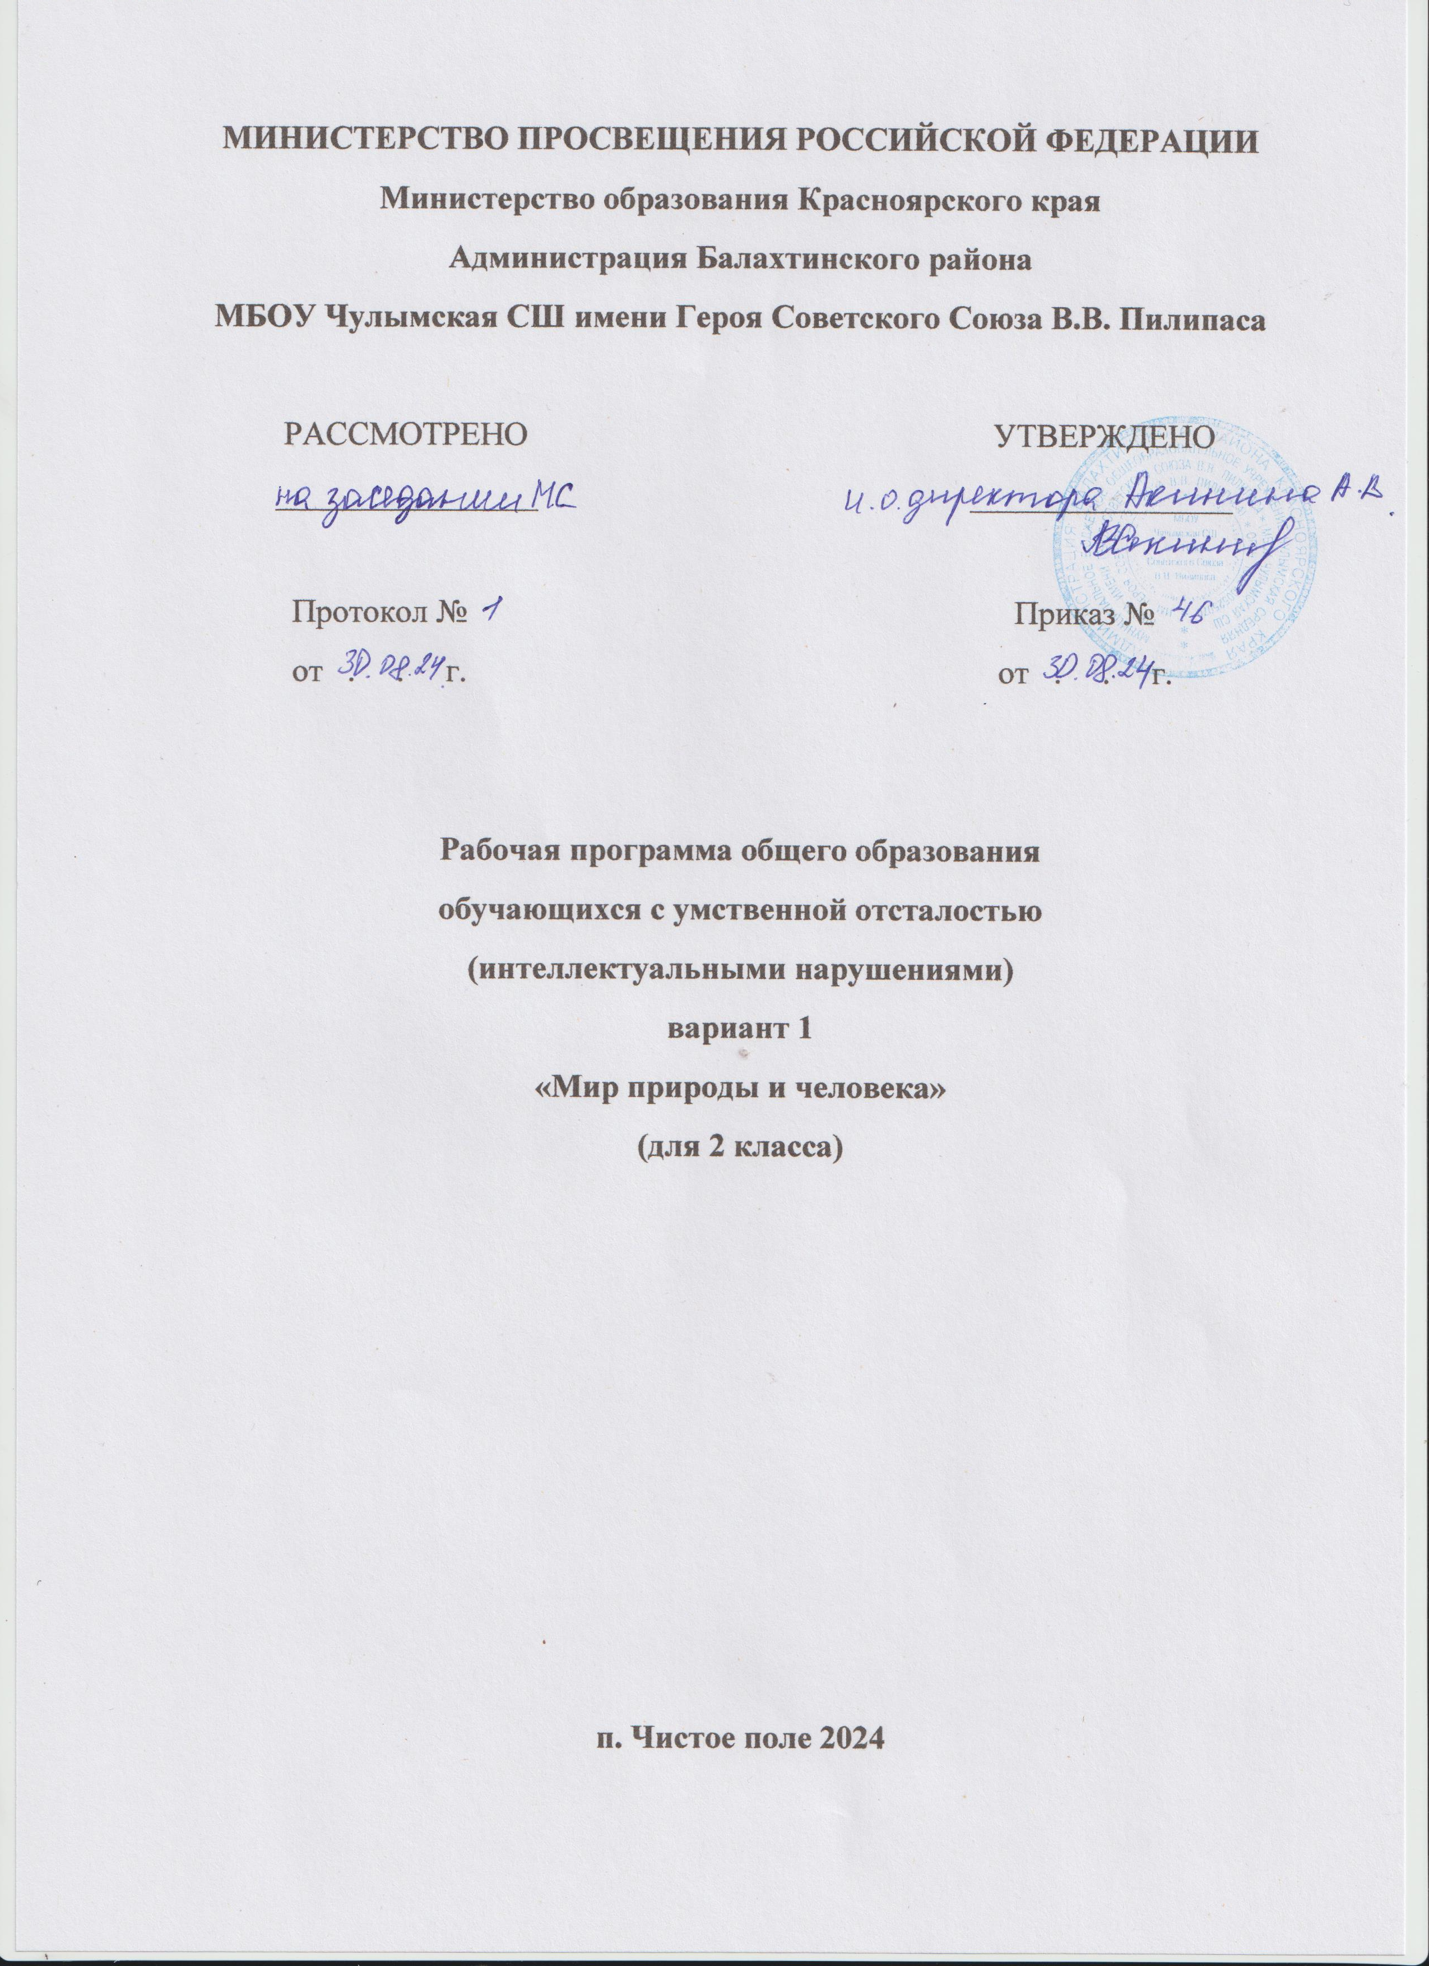**МИНИСТЕРСТВО ПРОСВЕЩЕНИЯ РОССИЙСКОЙ ФЕДЕРАЦИИ**

# **ПОЯСНИТЕЛЬНАЯ ЗАПИСКА**

Рабочая программа по учебному предмету «Мир природы и человека» составлена на основе Федеральной адаптированной основной общеобразовательной программы обучающихся с умственной отсталостью (интеллектуальными нарушениями), далее ФАООП УО (вариант 1), утвержденной приказом Министерства просвещения России от 24.11.2022 г. № 1026 (https://clck.ru/33NMkR).

ФАООП УО (вариант 1) адресована обучающимся с легкой умственной отсталостью (интеллектуальными нарушениями) с учетом реализации их особых образовательных потребностей, а также индивидуальных особенностей и возможностей.

Учебный предмет «Мир природы и человека»» относится к предметной области «Естествознание» и является обязательной частью учебного плана. В соответствии с учебным планом рабочая программа по учебному предмету «Мир природы и человека» во 2 классе рассчитана на 34 учебные недели и составляет 34 часа в год (1 час в неделю).

Федеральная адаптированная основная общеобразовательная программа определяет цель и задачи учебного предмета «Мир природы и человека».

Цель обучения - расширение знаний и представлений о живой и неживой природе; понимание основных взаимосвязей, существующих между миром природы и человека, наблюдение связей между объектами природы.

Задачи обучения:

* уточнение и расширение представлений об окружающей действительности;
* расширение естественнонаучных знаний;
* развитие навыков устной речи;
* воспитание интереса и бережного отношения к природе;
* формирование положительных нравственных качеств и свойств личности.

Рабочая программа по учебному предмету «Мир природы и человека» во 2 классе определяет следующие задачи:

* расширение представлений у обучающихся о взаимосвязи живой и неживой природы, механизмов приспособления живого мира к условиям внешней среды на основе наблюдений и простейших опытных действий;
* закрепление представлений о Солнце как источнике света и тепла на Земле, его значении в жизни живой природы, смене времен года;
* формирование представлений о роли и участии воды в жизни живой природы, изучение воды и ее свойств;
* формирование умения наблюдать природные явления, сравнивать их, составлять устные описания, использовать в речи итоги наблюдений и опытных работ, отмечать фенологические данные;
* расширение знаний обучающихся о природе своего края;
* формирование у обучающихся первоначальных сведений о природоохранительной деятельности человека, обучение бережному отношению к природе.

# **СОДЕРЖАНИЕ ОБУЧЕНИЯ**

Обучение учебному предмету «Мир природы и человека» во 2 классе носит практическую направленность и тесно связано с другими учебными предметами. При подборе учебного материала используется разноуровневый подход к учебным возможностям обучающихся, способствующий наилучшей социальной адаптации обучающихся в обществе.

Содержание учебного предмета «Мир природы и человека» во 2 классе предусматривает изучение объектов и явлений окружающего мира через взаимодействие с различными носителями информации: устным и печатным словом, иллюстрациями, практической деятельностью в процессе решения учебно-познавательных задач и дает возможность наблюдать связь между природными явлениями и жизнью человека.

Повышению эффективности усвоения учебного содержания во 2 классе способствует использование наблюдений, упражнений, практических работ, игр, экскурсий для расширения и накопления опыта взаимодействия обучающихся с изучаемыми объектами и явлениями живой и неживой природы.

С целью повышения эффективности занятий, а также сознательного усвоения знаний учителям рекомендовано использовать активные методы обучения: проблемные и частично-поисковые, с помощью которых возможно активизировать обучающихся. В процессе обучения необходимо использовать различные игровые ситуации.

Содержание разделов

|  |  |  |  |
| --- | --- | --- | --- |
| №  п/п | Название раздела, темы | Количество часов | Контрольные работы |
|  | Неживая природа. Долгота дня | 4 |  |
|  | Времена года. Осень | 4 | 1 |
|  | Неживая природа. Вода | 4 |  |
|  | Времена года. Зима | 4 |  |
|  | Живая природа. Растения | 3 | 1 |
|  | Живая природа. Животные | 3 |  |
|  | Времена года. Весна | 4 |  |
|  | Живая природа. Человек | 4 | 1 |
|  | Времена года. Лето | 4 | 1 |
| **Итого:** | | 34 | 4 |

## **ПЛАНИРУЕМЫЕ РЕЗУЛЬТАТЫ**

**Личностные:**

* развитие этических чувств, проявление доброжелательности, эмоционально-нравственной отзывчивости и взаимопомощи, проявление сопереживания к чувствам других людей, сопереживания к животным;
* воспитание эстетических потребностей видеть красоту природы, ценностей и чувства любви к природе.

**Предметные:**

Минимальный уровень:

* узнавать и называть изученные объекты в натуральном виде, в естественных условиях, на иллюстрациях;
* правильно и точно называть изучаемые объекты и явления живой и неживой природы;
* называть сходные объекты, отнесенные к одной и той же изучаемой группе;
* иметь представление об элементарных правилах безопасного поведения в природе и обществе;
* знать основные требования к режиму дня обучающегося и понимать необходимости его выполнения;
* знать основные правила личной гигиены и выполнять их в повседневной жизни;
* уметь ухаживать за комнатными растениями, кормить зимующих птиц.

Достаточный уровень:

* узнавать и называть изученные объекты в натуральном виде, в естественных условиях, на иллюстрациях, фотографиях;
* иметь представление о взаимосвязях между изученными объектами, их месте в окружающем мире;
* относить изученные объекты к определенным группам с учетом оснований для классификации;
* давать краткую характеристику своего отношения к изученным объектам;
* правильно и точно называть изученные объекты, явления, их признаки;
* знать правила гигиены частей тела;
* знать отличительные существенные признаки групп объектов;
* знать о некоторых правилах безопасного поведения в природе и обществе с учетом возрастных особенностей;
* отвечать на вопросы и ставить вопросы по содержанию изученного, проявлять желание рассказать о предмете изучения;
* уметь соблюдать элементарные санитарно-гигиенические нормы;
* проявлять активность в организации совместной деятельности и ситуативном общении с обучающимися.

**Система оценки достижений**

Оценка личностных результатов предполагает, прежде всего, оценку продвижения обучающегося в овладении социальными (жизненными) компетенциями, может быть представлена в условных единицах:

* 0 баллов - нет фиксируемой динамики;
* 1 балл - минимальная динамика;
* 2 балла - удовлетворительная динамика;
* 3 балла - значительная динамика.

**Критерии оценки предметных результатов**

Оценка предметных результатов во время обучения в первом и втором триместре второго классе не проводится. Результат продвижения обучающихся второго класса в развитии определяется на основе анализа их продуктивной деятельности: поделок, рисунков, уровня формирования учебных и коммуникативных навыков, речи.

Работа обучающихся поощряется и стимулируется использованием качественной оценки: «верно», «частично верно», «неверно».

Соотнесение результатов оценочной деятельности, демонстрируемые обучающимися:

* + *«верно»* - задание выполнено на 70 – 100 %;
  + *«частично верно»* - задание выполнено на 30-70%;
  + *«неверно»* - задание выполнено менее, чем 30 %.

При оценке предметных результатов необходимо принимать во внимание индивидуальные особенности интеллектуального развития обучающихся, состояние их эмоционально-волевой сферы. Предметные результаты в третьем триместре второго класса выявляются в ходе выполнения обучающимися разных видов заданий, требующих верного решения: чем больше верно выполненных заданий к общему объему, тем выше показатель надежности полученных результатов, что дает основание оценивать их как «удовлетворительные», «хорошие», «отличные».

С третьего триместра 2-го класса оценивание проводится по пятибалльной шкале.

В оценочной деятельности результаты, продемонстрированные обучающимся в ходе выполнения творческих, самостоятельных, практических работ и тестах, соотносятся с оценками:

* *«отлично»*, если обучающиеся верно выполняют свыше 65% заданий;
* *«хорошо»* - от 51% до 65% заданий;
* «удовлетворительно» (зачёт) - от 35% до 50% заданий.

***Оценка «5»*** - ставится обучающемуся, если он дает правильный, логически законченный   ответ с опорой на непосредственные наблюдения в природе и окружающем мире, раскрывает возможные взаимосвязи, умеет применять свои знания на практике.

***Оценка «4****»* - ставится, если ответ обучающегося в основном соответствует требованиям, установленным для оценки «5», но он допускает отдельные неточности в изложении фактического материала, неполно раскрывает взаимосвязи или испытывает трудности в применении знаний на практике.

***Оценка «3»*** - ставится, если обучающийся излагает материал с помощью наводящих вопросов учителя, частично использует в ответах наблюдения в природе и окружающем мире, ограничивается фрагментарным изложением фактического материала и не может применять самостоятельно знания на практике.

***Оценка «2»* -** не ставится.

**Календарно – тематическое планирование по «Мир природы и человека»(АОП)**

2 класс

Календарно – тематическое планирование по мир природы и человека разработано с учётом следующих документов :

-Учебный план школы на 2024-2025 учебный год;

-Календарный учебный график на 2024-2025 учебный год.

|  |  |  |  |  |  |  |  |  |  |  |  |  |
| --- | --- | --- | --- | --- | --- | --- | --- | --- | --- | --- | --- | --- |
| -  № | | Тема урока | | Количество часов | | | | | | Дата изучения | Электронные цифровые образовательные ресурсы | |
| Всего | Контрольная работа | | | Практическая работа | |
| **Неживая природа. Долгота дня – 4 часа** | | | | | | | | | | | | |
| 1 | | Влияние солнца на смену времен года  Сутки | | 1 |  | |  | | | 05.09.2024 | **РЭШ** | |
| 2 | | Долгота дня летом  Долгота дня зимой | | 1 |  | |  | | | 12.09.2024 | **РЭШ** | |
| **Времена года. Осень – 4 часа** | | | | | | | | | | | | |
| 3 | | Изменения в природе осенью  Экскурсия  Растения осенью | | 1 |  | |  | | |  | **РЭШ** | |
| 4 | | Животные и птицы осенью  Перелётные птицы  Занятия людей осенью | | 1 |  | |  | | |  | **РЭШ** | |
| **Неживая природа. Вода – 4 часа** | | | | | | | | | | | | |
| 5 | Вода  Свойства воды  Температура воды Термометр | | 1 | |  |  | | |  | | | **РЭШ** |
| 6 | Вода в природе  Водоемы  Значение воды | | 1 | |  |  | | |  | | | **РЭШ** |
| **Времена года. Зима – 4 часа** | | | | | | | | | | | | |
| 7 | Время года: зима Признаки зимы  Названия зимних месяцев  Природа зимой  Экскурсия | | 1 | |  |  | | |  | | | **РЭШ** |
| 8 | Растения и животные зимой  Занятия людей зимой | | 1 | |  |  | | |  | | | **РЭШ** |
| **Живая природа. Растения – 3 часа** | | | | | | | | | | | | |
| 9 | Растения  Части растений  Жизнь растений  Комнатные растения | | **1** | |  |  | | |  | | | **РЭШ** |
| 10 | Овощи  Сад | |  | |  |  | | |  | | | **РЭШ** |
| **Живая природа. Животные - 3 часа** | | | | | | | | | | | | |
| 11 | Животные домашние и дикие  Породы животных Сходство и различия  Рыбы | | **1** | |  |  | | |  | | | **РЭШ** |
| **Времена года. Весна - 4 часа** | | | | | | | | | | | | |
| 12 | Сезонные изменения в природе весной  Экскурсия  Растения весной | | **1** | |  |  | | |  | | | **РЭШ** |
| 13 | Животные и птицы весной  Занятия людей весной | | **1** | |  |  | | |  | | | **РЭШ** |
| **Живая природа. Человек – 4 часа** | | | | | | | | | | | | |
| 14 | Гигиена тела человека  Закаливание  Питание человека  Органы пищеварения | | **1** | |  |  | | |  | | | **РЭШ** |
| 15 | Пища человека Правильное питание  Профилактика пищевых отравлений | | **1** | |  |  | | |  | | | **РЭШ** |
| **Времена год. Лето – 4 часа** | | | | | | | | | | | | |
| 16 | Изменения в природе летом  Экскурсия  Растения летом | | **1** | |  |  | | |  | | | **РЭШ** |
| 17 | Животные летом  Занятия людей летом  Безопасные летние каникулы | | **1** | |  |  | | |  | | | **РЭШ** |